汶上县人民政府2022年政府信息公开工作年度报告

本报告由汶上县人民政府按照《中华人民共和国政府信息公开条例》（以下简称《条例》）和《中华人民共和国政府信息公开工作年度报告格式》（国办公开办函〔2021〕30号）要求编制。
本报告内容包括总体情况、主动公开政府信息情况、收到和处理政府信息公开申请情况、政府信息公开行政复议和行政诉讼情况、存在的主要问题及改进情况、其他需要报告的事项等六部分内容。
本报告所列数据的统计期限自2022年1月1日起至2022年12月31日止。本报告电子版可在“中国·汶上”政府门户网站（http://www.wenshang.gov.cn）查阅或下载。如对本报告有疑问，请与汶上县人民政府办公室联系（地址：汶上县明星路2155号，联系电话：0537—7212216）。
一、总体情况
2022年，全县各级各部门深入贯彻落实《条例》和国家、省市政务公开工作决策部署，拓宽公开范围、创新公开形式、加大解读力度、加强监督保障，全县政府信息和政务公开工作水平获得进一步提升。
（一）主动公开情况
2022年，我县全面做好政策文件、机构职能、国民经济和社会发展计划、统计公报、财政预决算等法定公开内容的公开工作，深入做好稳岗就业、养老服务、减税降费、公共企事业单位信息公开工作。2022年，全县各级各部门通过县政府门户网站主动公开政府信息9548条。其中，公开文件、常务会议及会议解读185条，公开机构职能信息188条；召开新闻发布会34次。
（二）依申请公开情况
全县各级各部门进一步规范依申请公开办理工作流程，增加座谈会商、法律顾问审核把关等环节。2022年，我县新收政府信息公开申请75件，2021年结转2件；申请公开内容主要涉及政府工作报告、财政预决算、统计数据、土地征收公告、补偿安置方案等方面。
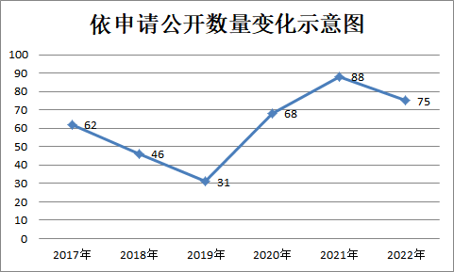
从办理结果看，全年依法依规答复政府信息公开申请77件。其中，予以公开的40件，部分公开的3件，不予公开的5件，无法提供的25件，不予处理的4件。

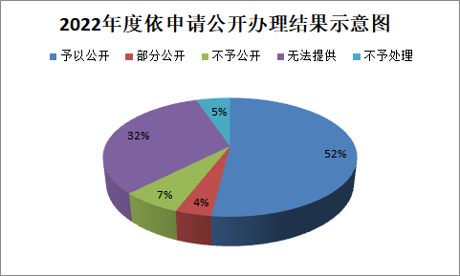
（三）政府信息管理情况
一是严格落实保密审查机制。坚持“先审查后公开”和“谁提供、谁审核、谁负责”的原则，对拟将公开政府信息进行严格的保密审查，对涉及个人隐私的信息进行脱敏处理后再公开发布。2022年，全县未发生失泄密事件。
二是建立规范性文件动态管理机制。2022年，出台行政规范性文件4件，均通过“济宁市行政规范性文件管理平台”进行集中公开，同时，根据规范性文件备案清理结果，对文件的有效性及备案目录进行动态管理、及时更新。
（四）政府信息公开平台建设情况
新增新旧动能转换、重大科技创新等栏目，新增减税降费、养老服务2个专栏，优化提升行政执法公示、重大建设项目、重大决策预公开3个专栏。按季度检查通报政务新媒体信息更新维护情况。编发《汶上县人民政府公报》4期，并提供目录导航、内容检索、手机阅读等服务。全县18个政务公开专区的硬件设施设备更加齐全，电子化建设水平进一步提升，利用专区开展综合政策辅导、办理流程演示、政府信息公开申请的次数有所增加。

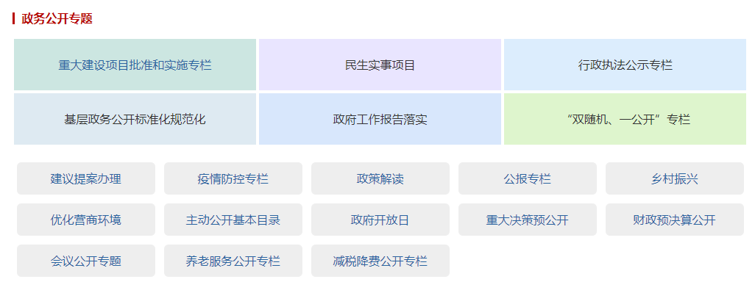
（五）监督保障情况
全县各级各部门动态调整政务公开领导小组，明确政务公开科室及工作人员，全县政务公开专职人员达到37人；2022年，我县共举办各类政府信息和政务公开培训班55次，累计接受培训人数达1273人次；继续将政务公开工作开展情况纳入全县高质量发展综合考核，并增加了分值权重。2022年，全县各级各部门均没有出现因政府信息和政务公开工作被追究责任的情况。
二、主动公开政府信息情况
第二十条第（一）项
信息内容 | 本年制发件数 | 本年废止件数 | 现行有效件数
规章 | 0 | 0 | 0
行政规范性文件 | 4 | 2 | 18
第二十条第（五）项
信息内容 | 本年处理决定数量
行政许可 | 34084
第二十条第（六）项
信息内容 | 本年处理决定数量
行政处罚 | 2422
行政强制 | 283
第二十条第（八）项
信息内容 | 本年收费金额（单位：万元）
行政事业性收费 | 952.28
三、收到和处理政府信息公开申请情况
（本列数据的勾稽关系为：第一项加第二项之和，等于第三项加第四项之和） |  |  | 申请人情况
 |  |  | 自然人 | 法人或其他组织 |  |  |  |  | 总计
 |  |  | 自然人 | 商业  企业 | 科研  机构 | 社会公益组织 | 法律服务机构 | 其他 | 总计
一、本年新收政府信息公开申请数量 |  |  | 75 | 0 | 0 | 0 | 0 | 0 | 75
二、上年结转政府信息公开申请数量 |  |  | 2 | 0 | 0 | 0 | 0 | 0 | 2
三、本年度办理结果 | （一）予以公开 |  | 40 | 0 | 0 | 0 | 0 | 0 | 40
三、本年度办理结果 | （二）部分公开（区分处理的，只计这一情形，不计其他情形） |  | 3 | 0 | 0 | 0 | 0 | 0 | 3
三、本年度办理结果 | （三）不予公开 | 1.属于国家秘密 | 0 | 0 | 0 | 0 | 0 | 0 | 0
三、本年度办理结果 | （三）不予公开 | 2.其他法律行政法规禁止公开 | 0 | 0 | 0 | 0 | 0 | 0 | 0
三、本年度办理结果 | （三）不予公开 | 3.危及“三安全一稳定” | 0 | 0 | 0 | 0 | 0 | 0 | 0
三、本年度办理结果 | （三）不予公开 | 4.保护第三方合法权益 | 0 | 0 | 0 | 0 | 0 | 0 | 0
三、本年度办理结果 | （三）不予公开 | 5.属于三类内部事务信息 | 0 | 0 | 0 | 0 | 0 | 0 | 0
三、本年度办理结果 | （三）不予公开 | 6.属于四类过程性信息 | 0 | 0 | 0 | 0 | 0 | 0 | 0
三、本年度办理结果 | （三）不予公开 | 7.属于行政执法案卷 | 1 | 0 | 0 | 0 | 0 | 0 | 1
三、本年度办理结果 | （三）不予公开 | 8.属于行政查询事项 | 4 | 0 | 0 | 0 | 0 | 0 | 4
三、本年度办理结果 | （四）无法提供 | 1.本机关不掌握相关政府信息 | 25 | 0 | 0 | 0 | 0 | 0 | 25
三、本年度办理结果 | （四）无法提供 | 2.没有现成信息需要另行制作 | 0 | 0 | 0 | 0 | 0 | 0 | 0
三、本年度办理结果 | （四）无法提供 | 3.补正后申请内容仍不明确 | 0 | 0 | 0 | 0 | 0 | 0 | 0
 | （五）不予处理 | 1.信访举报投诉类申请 | 0 | 0 | 0 | 0 | 0 | 0 | 0
 | （五）不予处理 | 2.重复申请 | 4 | 0 | 0 | 0 | 0 | 0 | 4
 | （五）不予处理 | 3.要求提供公开出版物 | 0 | 0 | 0 | 0 | 0 | 0 | 0
 | （五）不予处理 | 4.无正当理由大量反复申请 | 0 | 0 | 0 | 0 | 0 | 0 | 0
 | （五）不予处理 | 5.要求行政机关确认或重新出具已获取信息 | 0 | 0 | 0 | 0 | 0 | 0 | 0
 | （六）其他处理 | 1.申请人无正当理由逾期不补正、行政机关不再处理其政府信息公开申请 | 0 | 0 | 0 | 0 | 0 | 0 | 0
 | （六）其他处理 | 2.申请人逾期未按收费通知要求缴纳费用、行政机关不再处理其政府信息公开申请 | 0 | 0 | 0 | 0 | 0 | 0 | 0
 | （六）其他处理 | 3.其他 | 0 | 0 | 0 | 0 | 0 | 0 | 0
 | （七）总计 |  | 77 | 0 | 0 | 0 | 0 | 0 | 77
四、结转下年度继续办理 |  |  | 0 | 0 | 0 | 0 | 0 | 0 | 0
四、政府信息公开行政复议、行政诉讼情况
行政复议 |  |  |  |  | 行政诉讼
结果维持 | 结果  纠正 | 其他  结果 | 尚未  审结 | 总计 | 未经复议直接起诉 |  |  |  |  | 复议后起诉
 |  |  |  |  | 结果  维持 | 结果  纠正 | 其他  结果 | 尚未  审结 | 总计 | 结果  维持 | 结果  纠正 | 其他  结果 | 尚未  审结 | 总计
1 | 0 | 0 | 0 | 1 | 1 | 0 | 0 | 0 | 1 | 0 | 0 | 0 | 0 | 0
五、存在的主要问题及改进情况
针对2021年提到的政府信息主动公开不规范、不及时，部分单位对政策性文件的解读重点把握不准，运用多形式对重要政策性文件进行立体式、全方位、多角度解读较少等问题，2022年，我县及时动态调整《汶上县人民政府主动公开基本目录》，明确标准规范，加强日常监督检查，及时反馈存在问题并督促相关部门切实整改；对以县政府、县政府办公室名义制发的政策性文件的解读工作，始终坚持高标准、严要求，更加注重实质性解读，全县主动公开更加及时、规范，政策解读材料质量获得进一步提升。
2022年，全县政府信息和政务公开工作虽然取得了一些成效，但仍存在平台建设不够优化，政策解读材料质量有待提升的问题。
下步，我县将突出做好以下几个方面的工作：一是完成政府网站适老化和无障碍改造，不断优化县政府门户网站政务公开专栏建设，对更多试点领域公开事项进行专题展示，优化页面布局，更加方便企业、群众查找政府信息；二是加大政策解读专项培训力度。邀请上级领导或专业人士对全县政务公开工作人员进行政策解读专题培训，切实提升全县重要政策性文件的数字图文、动漫、H5、主要负责人、媒体解读材料的质量。
六、其他需要报告的事项
（一）依据《政府信息公开信息处理费管理办法》收取信息处理费的情况
2022年，我县未收取任何信息处理费。
（二）本行政机关落实上级年度政务公开工作要点情况
按照国家、省市2022年政务公开工作要点，县政府办公室制发了《2022年汶上县政务公开工作任务分解表》，进一步细化政务公开年度任务目标，梳理形成工作台账，明确责任主体和时限要求，加强督导检查；全县各级各部门出台了具体的政务公开实施方案，明确了本单位公开工作任务、压实工作责任，确保各项公开工作落到实处；县教体局、县卫健局、县住建局、县水务局、县交通运输局、县供电公司严格按照《第三方评估指标体系》要求，认真做好义务教育、卫生、交通、供热供气、供水供电领域公共企事业单位信息公开工作；县自然资源规划局、县交通运输局、县文旅局、县统计局、县水务局高质量完成了新增试点领域标准目录的编制及目录涵盖事项的公开工作。
（三）本行政机关人大代表建议和政协提案办理结果公开情况
2022年，我县共承办人大代表建议和政协委员提案428件。其中，承办县人大代表建议111件，承办县政协委员提案317件；截至目前，111件代表建议已全部办理完毕，并向代表作出了书面答复，所有提案已在规定时限内办复完毕，并向委员作出了书面答复。建议提案办理结果和办理总体情况已通过县政府门户网站政务公开专栏予以公开。
（四）本行政机关年度政务公开工作创新情况
创新公开方式，我县依托民意5来听走访、企业培训会、产学研交流会、科技活动周、“门面房大走访”“社保政策进万家”“人社政策助和谐”、送戏下乡、民生工作集中宣传等活动，不断加大惠企、民生政策宣传解读，以群众喜闻乐见的方式打通政策文件公开“最后一公里”。
创新公开平台，县政府办公室优化提升县政府门户网站服务功能，新建“汶上县政务服务一网通办”平台，聚合相关信息和服务功能，实现“搜索即服务”，在个人服务、法人服务、便民服务的基础上增设了特色服务和热点服务，极大地方便了企业和群众办事。县中都街道打造了“智慧中都大数据”平台，成立了社情民意专班，及时公开群众关心关注的热点信息、收集整理群众反馈意见建议、诉求问题，进一步拓宽了政民互动渠道，高效化解了群众诉求难题。
（五）本行政机关政府信息公开工作年度报告数据统计需要说明的事项
因职能划转，县住建局人防异地建设费征缴移交给县税务局造成我县2022年行政事业性收费金额与2021年行政事业性收费金额差距较大，特此说明。
（六）本行政机关认为需要报告的其他事项
无。
（七）其他有关文件专门要求通过政府信息公开工作年度报告予以报告的事项
无。

